Zapytanie Ofertowe
na wykonanie i dostawę materiałów promocyjnych na potrzeby udziału w cyklicznym wydarzeniu – Dni Funduszy Europejskich w ramach Funduszy Europejskich dla Mazowsza 2021-2027 (FEM 2021-2027)

- Przedmiot zamówienia
Przedmiotem zamówienia jest wykonanie i dostawa materiałów promocyjnych na potrzeby udziału w cyklicznym wydarzeniu –Dni Funduszy Europejskich w ramach Funduszy Europejskich dla Mazowsza 2021-2027 (FEM 2021-2027)
II. Cele realizacji zamówienia
- Promowanie Funduszy Europejskich dla Mazowsza 2021-2027 podczas Dni Funduszy Europejskich 2025.
- zwiększenie rozpoznawalności marki Fundusze Europejskie,
- poprawienie odbioru i komunikatywności przekazów dotyczących Funduszy Europejskich.
- Zakres i termin zamówienia
- Zakresem przedmiotu zamówienia są materiały informacyjno-promocyjne oraz ich dostawa do siedziby Zamawiającego w Warszawie zgodnie z zapisami VII pkt.6 Założenia przedstawione w zamówieniu są minimalne. Każdy projekt musi być dostosowany do formy/ założenia/ przeznaczenia wyodrębnionego szczegółowo w niniejszej specyfikacji.
- Po zawarciu umowy Wykonawca każdorazowo dostarczy/ przekaże do wyboru i akceptacji Zamawiającego:
- wzory materiałów informacyjno-promocyjnych - maksymalnie w ciągu 7 dni roboczych po zawarciu umowy,
- wizualizacje projektów – sposób obrendowania każdego materiału informacyjno-promocyjnego w formie elektronicznej lub w formie wydruków,
- Po zawarciu umowy, maksymalnie w ciągu 3 dni roboczych, Wykonawca przygotuje i przedstawi do akceptacji Zamawiającego harmonogram realizacji zamówienia opracowany zgodnie z preferencjami i wymaganiami Zamawiającego i obejmujący wszystkie etapy prac (dni robocze) oraz cały asortyment przedmiotu zamówienia.
- Termin realizacji zamówienia: 40 dni roboczych od dnia podpisania umowy.

IV. Proces akceptacji projektów i produkcji
- Wszystkie informacje dotyczące rodzaju oznakowania, wielkości czcionki, koloru nadruku, koloru asortymentu itp., będą ustalane z Zamawiającym na etapie projektowania i akceptacji projektów.
- Proces produkcyjny będzie wykonywany na podstawie harmonogramu realizacji zamówienia. Harmonogram realizacji zamówienia musi być przygotowany przez Wykonawcę oraz zaakceptowany przez Zamawiającego i stanowić będzie podstawę do egzekwowania przez Zamawiającego terminowej realizacji przedmiotu Umowy.
- Harmonogram realizacji zamówienia musi być dostarczony/ przekazany przez Wykonawcę maksymalnie w ciągu 3 dni roboczych od zawarcia Umowy. Dokument obejmować będzie wszystkie etapy realizacji przedmiotu Umowy. Terminy wskazane w harmonogramie realizacji zamówienia wymagają akceptacji Zamawiającego i uwzględniają następujące etapy produkcyjne:
- wzory materiałów informacyjno-promocyjnych – Wykonawca maksymalnie w ciągu 5 dni roboczych od zawarcia Umowy przedstawi/ dostarczy Zamawiającemu wzór każdego materiału informacyjno-promocyjnego, który musi być zgodny ze specyfikacją techniczną niniejszego przedmiotu zamówienia. Proces akceptacji wzorów materiałów informacyjno-promocyjnych będzie następował drogą e-mailową lub bezpośrednią (spotkanie robocze). Zamawiający nie zwraca otrzymanych próbek/ wzorów.
- wizualizacja projektów – Wykonawca po uzyskaniu akceptacji wzoru materiału informacyjno-promocyjnego sukcesywnie prześle/ przedstawi Zamawiającemu wizualizację projektu materiału informacyjno-promocyjnego z oznakowaniem.
- akceptacja wizualizacji projektów z oznakowaniem/ akceptacja proof’ów – akceptacja wizualizacji projektów oraz proof’ów będzie stanowić dla Wykonawcy podstawę do rozpoczęcia produkcji. Proces akceptacji wizualizacji projektów oraz proof’ów będzie następował drogą e-mailową.
- produkcja i dostawa – do produkcji przedmiotu zamówienia Wykonawca musi przystąpić niezwłocznie po otrzymaniu od Zamawiającego akceptacji wizualizacji projektu/ projektów materiałów informacyjno-promocyjnych.
- wady i uszkodzenia asortymentu – w ciągu 5 dni roboczych od dnia otrzymania całości każdej dostawy Zamawiający dokona odbioru jakościowego i ilościowego dostarczonego asortymentu, stanowiącego przedmiot umowy. W przypadku stwierdzenia braków, wad, uszkodzeń lub stwierdzenia niezgodności dostarczonego przedmiotu zamówienia z zaakceptowanymi wizualizacjami projektów/akceptacjami proof’ów przez Zamawiającego, Wykonawca zobowiązuje się w ciągu maksymalnie 2 dni roboczych odebrać wadliwe materiały informacyjno-promocyjne na własny koszt i ryzyko, zniszczyć wadliwe egzemplarze i w ciągu maksymalnie 10dni roboczych dostarczyć do siedziby Mazowieckiej Jednostki Wdrażania Programów Unijnych, nowy wolny od wad materiał informacyjno-promocyjny.
- Zamawiający dopuszcza taką formę akceptacji wzoru. W takiej sytuacji wykonanie proof’ów nadal jest obowiązkiem Wykonawcy, a za termin akceptacji materiału informacyjno-promocyjnego Zamawiający uznaje moment akceptacji próbki. Próbki muszą być wykonane w ilości 2 kompletów, przy czym jeden komplet zostaje u Wykonawcy jako wzór, natomiast drugi jest przekazany Zamawiającemu. Akceptacja próbki następuje poprzez e-mailowe potwierdzenie tego faktu.
- Wytyczne odnośnie do logotypów oraz oznakowania, mogą ulec zmianie, jedynie do momentu uzyskania akceptacji projektu od Zamawiającego. Ewentualne zmiany w zapisach nie wpłyną jednak na zmianę istotnych warunków zamówienia.
- Za błędy w materiałach informacyjno-promocyjnych wyłączną odpowiedzialność ponosi Wykonawca, który zobowiązany jest do wykonania i wprowadzenia stosownych korekt (np. redakcyjna, techniczna, graficzna, językowa- ortograficzna, literowa, gramatyczna i interpunkcyjna.
- Specyfikacja techniczna przedmiotu zamówienia

*UWAGA: Wszystkie nadruki/ znakowania muszą być wykonane zgodnie z zapisami pkt VI, 5.
Zamieszczone poniżej zdjęcia są jedynie przykładem graficznym i nie stanowią obligatoryjnego wzoru.

- TORBA ODBLASKOWA WODOODPORNA

CECHA | WYMAGANE PARAMETRY
OPIS | TORBA ODBLASKOWA WODOODPORNA  Wodoodporna torba z elementami odblaskowymi wyposażona w rolowaną górę z zamknięciem na klamrę ma zapewnić ochronę przed wilgocią, jednocześnie umożliwiając regulację rozmiaru w zależności od potrzeb. Dodatkowa, dyskretna kieszonka z zamkiem błyskawicznym pozwala na bezpieczne przechowywanie drobiazgów.  Wykonana z materiału wodoodpornego.  Materiały: PVC 500D, polioksymetylen, poliester.  Posiada elementy odblaskowe.  Pojemność: 15 l. (+/-1 L)  Specyfikacja  Rozmiar produktu: 50 x ⌀ 23 cm (+/- 1-2cm x ⌀ +/- 0,5-1 cm)  Waga 0,442 kg (+/- 0,20 kg)  Materiał: metal, poliester, PVC  Kolor: żółty
PLANOWANA TREŚĆ NADRUKU | LOGO DFE  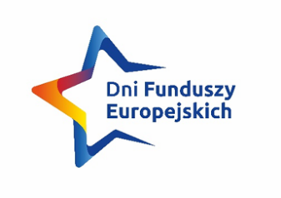  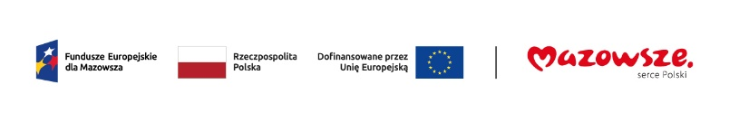  Napis: Egzemplarz bezpłatny  https://funduszeuedlamazowsza.eu/zasady-oznaczania-projektow-fundusze-europejskie-dla-mazowsza-2021-2027
POWIERZCHNIA NADRUKU | Maksymalna powierzchnia znakowania wynikająca z możliwości technologicznych oraz dostosowana do pola znakowania.  Uwaga: znakowania muszą być czytelne, wyraźne i trwałe.
KOLOR NADRUKU/  TECHNOLOGIA NADRUKU | - Paleta kolorów Pantone  - Farba wnika w materiał  - Wyraziste i nasycone kolory  - Trwałość nadruków  - Znakowanie na powierzchniach płaskich i cylindrycznych  Grupa znakowania  Rozmiar znakowania  S1 (sitodruk) 15 x 10  Znakowanie: przód, tył do uzgodnienia z zamawiającym
PROJEKT | Projekt musi uzyskać ostateczną akceptację Zamawiającego, która warunkuje rozpoczęcie produkcji.
PAKOWANIE | Pakowanie jednostkowe w folię, pakowanie w kartony zbiorcze po 100 sztuk, na każdym kartonie naklejona etykieta ze zdjęciem, z nazwą przedmiotu, rokiem produkcji oraz ilością.
ILOŚĆ | 100 lub 150 lub 200 sztuk
PRZYKŁADY GRAFICZNE*
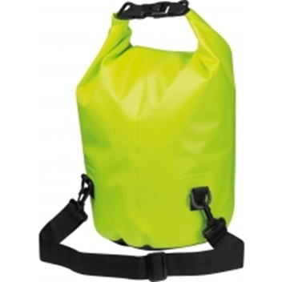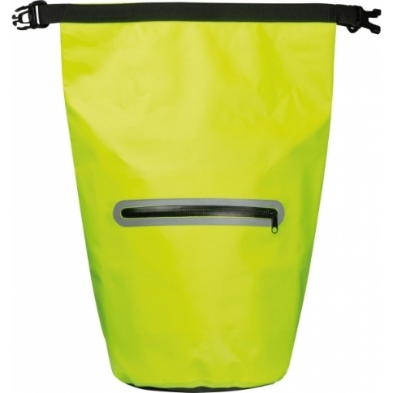

- Butelka sportowa na wodę.

CECHA | WYMAGANE PARAMETRY
OPIS | 2.Butelka sportowa na wodę.  Butelka na wodę wykonana z trwałego materiału (tritan), powierzchnia typu soft touch. Butelka wyposażona jest w wygodne otwieranie na przycisk, posiada praktyczną pętlę do noszenia. Na powierzchni butelki nadrukowana miarka w ml. Pojemność butelki 570 ml (+/- 20 ml). Butelka wyposażona jest również w podwójne zabezpieczenie przed wylaniem (unbolt&press).  Rozmiar produktu: 23,3 x ⌀ 6,8 cm (+/- 0,5-1 cm)  Waga: 0,195 kg (+/- 010 kg)  Materiał: polipropylen (PP), silikon, tritan  Kolor butelki: 2 kolory do wyboru zamawiającego (jasnoniebieski, przeźroczysty, czarny, pomarańczowy)
PLANOWANA TREŚĆ NADRUKU | LOGO DFE  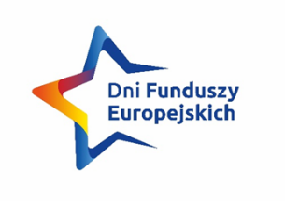  Napis: Egzemplarz bezpłatny  https://funduszeuedlamazowsza.eu/zasady-oznaczania-projektow-fundusze-europejskie-dla-mazowsza-2021-2027
POWIERZCHNIA NADRUKU | Nadruk dookoła: szer. 12 cm, wys. 12 cm (+/-) S2 (sitodruk)  Lub  Nadruk: prawy bok- szer. 2,5 cm wys. 12 cm (+/-) DC2 (druk cyfrowy UV do 30 cm2)
KOLOR NADRUKU/  TECHNOLOGIA NADRUKU | FULL KOLOR  S2 (sitodruk): paleta kolorów Pantone, farba wnika w materiał, wyraziste i nasycone kolory, trwałość nadruków, znakowanie na powierzchniach płaskich i cylindrycznych  i/ lub  Nadruk: prawy bok- szer. 2,5 cm wys. 12 cm (+/-) DC2 (druk cyfrowy UV do 30 cm2) full kolor, Paleta kolorów CMYK, wymagany spad 2 mm, rozdzielczość pliku min. 300 dpi, trwałość znakowania  www.funduszeUEdlamazowsza.eu  Uwaga: technologia i powierzchnia nadruku powinny być tak dobrane, aby nadruk był czytelny, wyraźny i trwały.
PROJEKT | Projekt musi uzyskać ostateczną akceptację Zamawiającego, która warunkuje rozpoczęcie produkcji.
PAKOWANIE | Pakowanie jednostkowe – kartonowe pudełko, pakowanie w kartony po 100 sztuk, pakowanie zbiorcze, na każdym kartonie naklejona etykieta ze zdjęciem, z nazwą przedmiotu, rokiem produkcji oraz ilością.
ILOŚĆ | 100 lub 150 lub 200 sztuk
PRZYKŁADY GRAFICZNE*
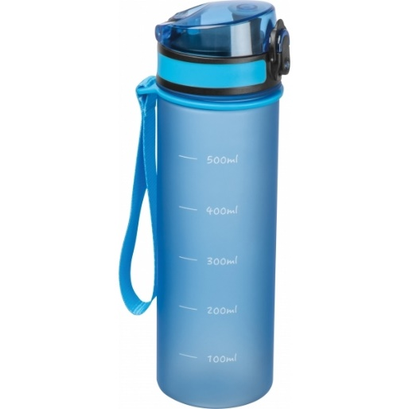

- Rowerowa torba termoizolacyjna na zamek
CECHA | WYMAGANE PARAMETRY
OPIS | Rowerowa torba termoizolacyjna  Opis: rowerowa torba termoizolacyjna na zamek, na górze kieszeń PVC, odblaskowy pasek, siateczkowe kieszenie po bokach, poliester 600D, PEVA.  Kolor: czarny  Rozmiar produktu: 21,5 x 12 x 15 cm (+/- 0,5- 1 cm)  Rozmiar produktu: 21,5 x 12 x 15 cm  Nadruk: termotransfer  Rozmiar nadruku: 80x80 mm  Specyfikacja:  Wymiary: 22 x 16 x 4 cm  Waga: 130 g  Kolor: czarny  Materiał: poliester 600D, PEVA  Kraj produkcji: CN  Ilość w opakowaniu zbiorczym:40 szt.  Wymiary opakowania zbiorczego: 48 x 34,5 x 29 cm  Waga opakowania zbiorczego: 6,2 kg  Opakowanie indywidualne: polybag
PLANOWANA TREŚĆ NADRUKU | LOGO DFE  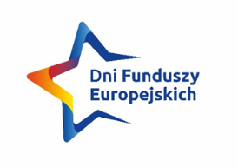  www.funduszeUEdlamazowsza.eu  Napis: Egzemplarz bezpłatny  https://funduszeuedlamazowsza.eu/zasady-oznaczania-projektow-fundusze-europejskie-dla-mazowsza-2021-2027
POWIERZCHNIA NADRUKU | Maksymalna powierzchnia znakowania wynikająca z możliwości technologicznych oraz dostosowana do pola znakowania.  Uwaga: znakowania muszą być czytelne, wyraźne i trwałe.
KOLOR NADRUKU/  TECHNOLOGIA NADRUKU | Znakowanie: Logotyp DFE zamieszczenia z przodu torby: wersja monochromatyczna lub monochromatyczna w kontrze do ustalenia z Zamawiającym. Logotyp może ulec zmianie lub modyfikacjom.  www.funduszeUEdlamazowsza.eu  Metka doszyta/wszyta do boku torby logotypem w formie czteroznaku (pionowo) drukowana sitem, full kolor. Z drugiej stronty metki: informacja egzemplarz bezpłatny i logotyp MJWPU (pionowo) oraz informacja o współfinansowaniu. Rozmiar metki dostosowany do zamieszczonego logotypu.  Technika znakowania: termotransfer  Uwaga: technologia i powierzchnia nadruku powinny być tak dobrane, aby nadruk był czytelny, wyraźny i trwały.
PROJEKT | Projekt musi uzyskać ostateczną akceptację Zamawiającego, która warunkuje rozpoczęcie produkcji.
PAKOWANIE | Pakowanie jednostkowe folię, pakowanie w kartony po min 50 sztuk - max 100 sztuk, pakowanie zbiorcze, na każdym kartonie naklejona etykieta ze zdjęciem, z nazwą przedmiotu, rokiem produkcji oraz ilością.
ILOŚĆ | 100 lub 150 lub 200 sztuk
PRZYKŁADY GRAFICZNE*
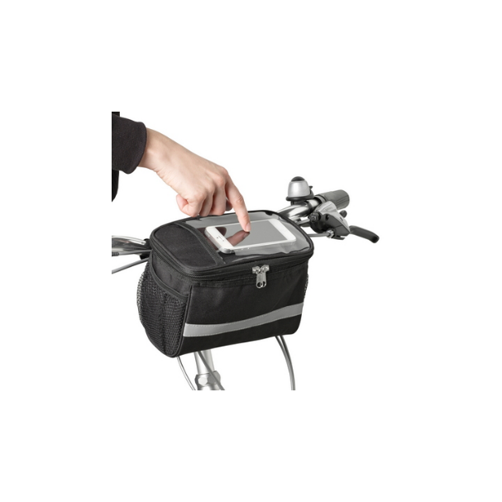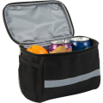

- Torba rowerowa
CECHA | WYMAGANE PARAMETRY
OPIS | Torba rowerowa (± 20L) powinna być całkowicie wodoodporna z klejonymi i zgrzewanymi szwami oraz zwijanemu zamknięciu.  Dodatkowo torba:  - powinna mieć wzmocniony panel tylny , co umożliwi przymocowanie jej do boku roweru.;  - odpinany pasek na ramię, dodatkowe zastosowanie torby - można ją wygodnie nosić również na ramieniu.  Dane techniczne:  Łatwe mocowanie do bagażnika  Wyściełana komora na laptopa z dodatkową kieszenią na zamek  Praktyczne zamknięcie typu rolltop  Odpinany pasek na ramię  Wzmocniony panel tylny  Odblaskowy nadruk (logotypy) zapewniający dodatkową widoczność  Wymiary: (+/-) 35 x12,5x58 cm  Opakowanie indywidualne: folia
PLANOWANA TREŚĆ NADRUKU | LOGO DFE  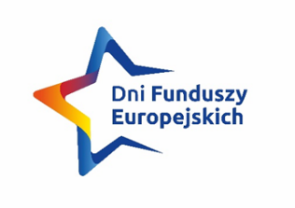  www.funduszeUEdlamazowsza.eu  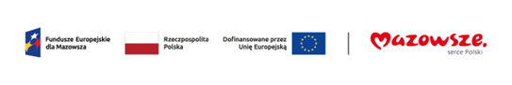  Napis: Egzemplarz bezpłatny  https://funduszeuedlamazowsza.eu/zasady-oznaczania-projektow-fundusze-europejskie-dla-mazowsza-2021-2027
POWIERZCHNIA NADRUKU | Maksymalna powierzchnia znakowania wynikająca z możliwości technologicznych oraz dostosowana do pola znakowania.  Uwaga: znakowania muszą być czytelne, wyraźne i trwałe.
KOLOR NADRUKU/  TECHNOLOGIA NADRUKU | Znakowanie: przód torby (centralnie)  Logotyp DFE oraz tekst do zamieszczenia:  - nadruk odblaskowy : wersja monochromatyczna lub monochromatyczna w kontrze do ustalenia z Zamawiającym.  www.funduszeUEdlamazowsza.eu  Metka doszyta/wszyta do boku torby lub paska z logotypem w formie czteroznaku (pionowo) drukowana sitem, full kolor. Z drugiej stronty metki: informacja egzemplarz bezpłatny i logotyp MJWPU (pionowo) oraz informacja o współfinansowaniu. Rozmiar metki dostosowany do zamieszczonego logotypu.  Torba: technika znakowania: Termotransfer  Uwaga: technologia i powierzchnia nadruku powinny być tak dobrane, aby nadruk był czytelny, wyraźny i trwały.
PROJEKT | Projekt musi uzyskać ostateczną akceptację Zamawiającego, która warunkuje rozpoczęcie produkcji.
PAKOWANIE | Pakowanie jednostkowe w folię, pakowanie w kartony zbiorcze po 50 sztuk, na każdym kartonie naklejona etykieta ze zdjęciem, z nazwą przedmiotu, rokiem produkcji oraz ilością.
ILOŚĆ | 100 lub 150 lub 200 sztuk
PRZYKŁADY GRAFICZNE*

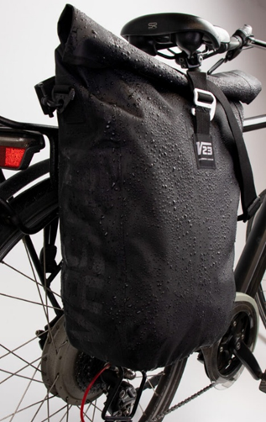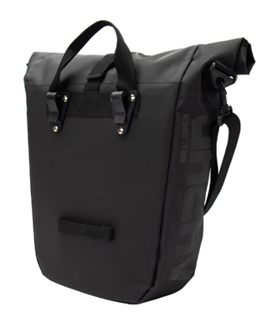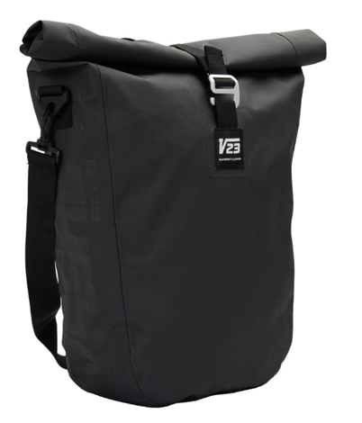

- Torba bawełniana z bokami.

CECHA | WYMAGANE PARAMETRY
OPIS | Torba bawełniana. Opis produktu: pojemna, ekologiczna torba wykonana w całości z najwyższej jakości bawełny, techniką tkania, torba posiada głębokie boki oraz dno  Wymiary: 42 × 38 × 10 cm (+/- 2-2-1 cm)  Gramatura: 220 g/m2  Kolor: do wyboru zamawiającego: czarny, szary, granatowy  Materiał: bawełna  Uszy torby: 2 X dł. 70 cm (+/1 5 cm)  Znakowanie: Nadruk DTF  Certyfikat OEKO-TEX Standard 100
PLANOWANA TREŚĆ NADRUKU | LOGO DFE  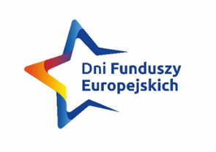  www.funduszeUEdlamazowsza.eu  Napis: Egzemplarz bezpłatny  https://funduszeuedlamazowsza.eu/zasady-oznaczania-projektow-fundusze-europejskie-dla-mazowsza-2021-2027
POWIERZCHNIA NADRUKU | Maksymalna powierzchnia znakowania wynikająca z możliwości technologicznych oraz dostosowana do pola znakowania.  Uwaga: znakowania muszą być czytelne, wyraźne i trwałe.  Logotyp DFE oraz tekst do zamieszczenia: wersja monochromatyczna lub monochromatyczna w kontrze do ustalenia z Zamawiającym.  www.funduszeUEdlamazowsza.eu  Metka doszyta/wszyta do boku torby logotypem w formie czteroznaku (pionowo) drukowana sitem, full kolor. Z drugiej stronty metki: informacja egzemplarz bezpłatny i logotyp MJWPU (pionowo) oraz informacja o współfinansowaniu. Rozmiar metki dostosowany do zamieszczonego logotypu.
KOLOR NADRUKU/  TECHNOLOGIA NADRUKU | FULL COLOR  Metoda znakowania i personalizacji – druk DTF, Sitodruk.  Metka – doszyta/wszyta – dłuższy bok torby  Torba bawełniana: znakowanie jednostronne.  Uwaga: technologia i powierzchnia nadruku powinny być tak dobrane, aby nadruk był czytelny, wyraźny i trwały.
PROJEKT | Projekt musi uzyskać ostateczną akceptację Zamawiającego, która warunkuje rozpoczęcie produkcji.
PAKOWANIE | Pakowanie jednostkowe – brak, pakowanie w kartony po 100 sztuk, pakowanie zbiorcze, na każdym kartonie naklejona etykieta ze zdjęciem, z nazwą przedmiotu, rokiem produkcji oraz ilością.
ILOŚĆ | 100 lub 150 lub 200 sztuk
PRZYKŁADY GRAFICZNE*

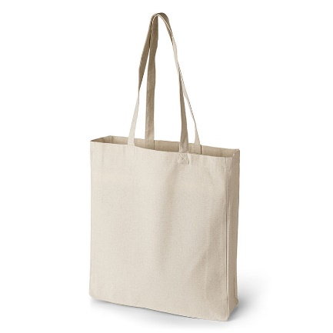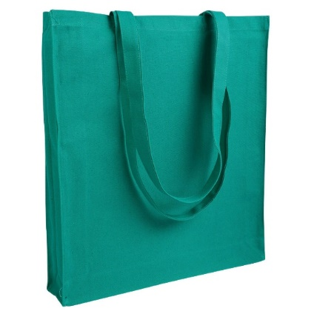

- Etui na paszport

CECHA | WYMAGANE PARAMETRY
OPIS | Etui na paszport z ochroną RFID, stojak na telefon, wykonany z materiałów pochodzących z recyklingu, przednia kieszeń z magnetycznym zamknięciem, dzięki specjalnej konstrukcji produkt może być również używany jako portfel lub etui na telefon (do 5,5").  Kolor: czarny  Specyfikacja:  Wymiary: 12,8 x 2,8 x 19 cm (+/- 1 x 0,5 x 2 cm)  Materiał: RPET, poliester  Opakowanie indywidualne: worek polietylowy i kartonom
PLANOWANA TREŚĆ NADRUKU | LOGO DFE  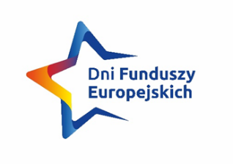  www.funduszeUEdlamazowsza.eu  Napis: Egzemplarz bezpłatny  https://funduszeuedlamazowsza.eu/zasady-oznaczania-projektow-fundusze-europejskie-dla-mazowsza-2021-2027
POWIERZCHNIA NADRUKU | Etui na dokumenty Maksymalna powierzchnia znakowania wynikająca z możliwości technologicznych oraz dostosowana do pola znakowania.  Pudełko kartonowe jednostkowe – nadruk ciąg logotypów RPO WM + informacja: egzemplarz bezpłatny.  Uwaga: znakowania muszą być czytelne, wyraźne i trwałe.
KOLOR NADRUKU/  TECHNOLOGIA NADRUKU | Etui na dokumenty: Full COLOR technika znakowania: Termotransfer  Karton: nadruk offset lub inny zgodny z dostępną technika nadruku na kartonach  Uwaga: technologia i powierzchnia nadruku powinny być tak dobrane, aby nadruk był czytelny, wyraźny i trwały.
PROJEKT | Projekt musi uzyskać ostateczną akceptację Zamawiającego, która warunkuje rozpoczęcie produkcji.
PAKOWANIE | Pakowanie jednostkowe w folię, pakowanie w kartony zbiorcze po 50 sztuk, na każdym kartonie naklejona etykieta ze zdjęciem, z nazwą przedmiotu, rokiem produkcji oraz ilością.
ILOŚĆ | 100 lub 150 lub 200 sztuk
PRZYKŁADY GRAFICZNE*

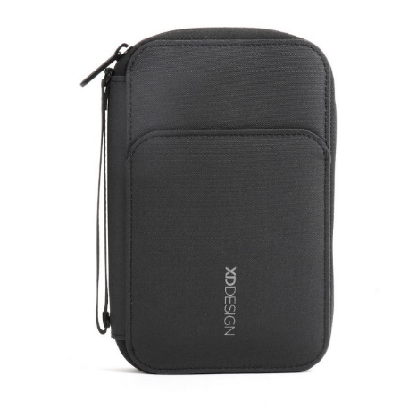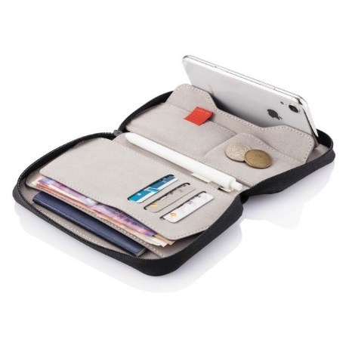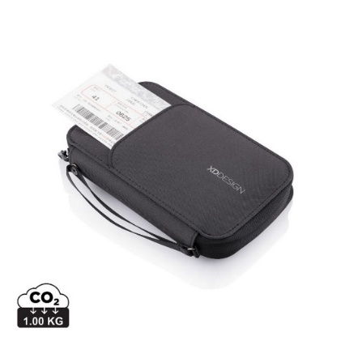

- Informacje w sprawie komunikacji
- Materiały graficzne oraz wytyczne będą przekazywane drogą elektroniczną.
- Przez cały czas realizacji zamówienia ostateczna decyzja na temat podejmowanych działań leży po stronie Zamawiającego. Zamawiający w trakcie realizacji zamówienia może dokonywać zmian/ modyfikacji projektów.
- Każdy materiał informacyjno-promocyjny przed produkcją musi uzyskać ostateczną akceptację Zamawiającego. Akceptacja Zamawiającego jest również warunkiem rozpoczęcia produkcji.
- Wymagane jest stosowanie wytycznych z zakresu informacji i promocji dotyczących projektów współfinansowanych z funduszy europejskich: https://funduszeuedlamazowsza.eu/zasady-oznaczania-projektow-fundusze-europejskie-dla-mazowsza-2021-2027; 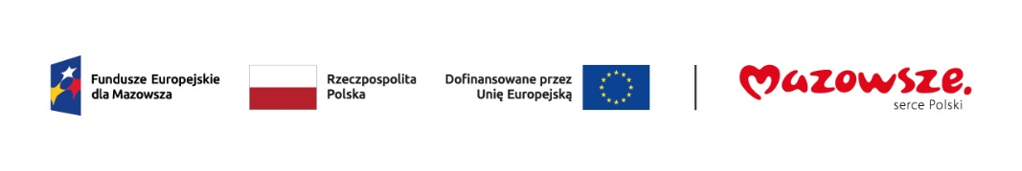
- Znakowanie DFE na każdym materiale promocyjnym:
- Wymagania dotyczące logotypów oraz informacji, które będą zamieszczone na materiałach informacyjno-promocyjnych mogą ulec zmianie. Ewentualne zmiany w zapisach nie wpłyną jednak na zmianę istotnych warunków zamówienia oraz na poziom oferowanych cen.

- Inne wymagania w zakresie realizacji zamówienia
  - Wszystkie projekty muszą mieć uregulowane kwestie majątkowych praw autorskich, które będą przekazane Zamawiającemu bez ograniczeń.
  - Pakowanie winno być wykonane w taki sposób przez Wykonawcę, aby maksymalnie zabezpieczyć materiały informacyjno-promocyjne przed ich ewentualnym uszkodzeniem lub/ i zniszczeniem. Wykonawca winien zastosować pakowanie adekwatne do specyfiki materiałów informacyjno-promocyjnych oraz do środka transportu np. osobne opakowanie, przegródki, wypełniacze itp. Towar uszkodzony lub z wadami zostanie zwrócony Wykonawcy na jego koszt do ponownego wykonania. Każda paczka z materiałami dostarczona do Zamawiającego powinna być zapakowana opcjonalnie: w papier / karton / pudełko oraz oklejona taśmą. Musi również posiadać etykietę z opisem – nazwą materiału informacyjno-promocyjnego, zdjęciem materiału znajdującego się w paczce, ilością w paczce/kartonie i rokiem produkcji. Niewłaściwie oznakowane paczki nie zostaną przyjęte i będą powodem do zwrotu towaru na koszt Wykonawcy.
  - W przypadku, gdy Zamawiający nie określił sposobu pakowania materiałów informacyjno-promocyjnych (ilość sztuk w paczce), Wykonawca zaproponuje wielkość paczek i potwierdzi u Zamawiającego, czy sposób pakowania zostanie zaakceptowany.
  - Paczki zbiorcze nie mogą być cięższe niż 5 kg.
  - Założenia dotyczące pakowania mogą ulec zmianie. Na temat wszelkich zmian Wykonawca zostanie powiadomiony nie później niż na 4 dni robocze przed wykonaniem dostawy.
  - Wykonawca zobowiązany jest zapewnić na koszt własny dostawę i rozładunek materiałów informacyjno-promocyjnych w siedzibie Zamawiającego w Warszawie w miejscu wskazanym przez Zamawiającego.
Dostawa i rozładunek nastąpią:
- w dni robocze (poniedziałek-piątek) w godzinach 8:00-14:00, w miejscu wskazanym przez Zamawiającego.
- Zamawiający nie zapewnia pomocy i obsługi osobowej do dostawy, rozładunku, rozpakowania materiałów informacyjno-promocyjnych. Wykonawca zobowiązany jest do zapewnienia osoby/ osób do rozładunku transportu, jego przetransportowania do pomieszczeń magazynowych oraz umieszczenia pojedynczych paczek we wskazanym przez Zamawiającego miejscu, np. na regale.
- Pomieszczenia magazynowe Zamawiającego nie posiadają tzw. rampy. W przypadku, zapakowania materiałów informacyjno-promocyjnych na palety lub w paczki zbiorcze, Wykonawca zobowiązany jest do posiadania odpowiedniego wózka np. widłowego, którym samodzielnie przetransportuje paletę/ palety oraz do ich rozpakowania, rozładunku indywidualnych paczek w magazynie Zamawiającego. Pakowanie materiałów informacyjno-promocyjnych na paletach lub w paczki zbiorcze nie zwalnia Wykonawcy z obowiązku zapakowania materiałów informacyjno-promocyjnych w indywidualne paczki, stosownego opisania ich i rozpakowania z palet przed dostarczeniem do w Magazynu Zamawiającego.
- W przypadku, gdy usługę transportową realizuje na rzecz Wykonawcy firma zewnętrzna np. firma kurierska/ firma spedycyjna, nie zwalnia to Wykonawcy z obowiązku spełnienia wszystkich powyższych warunków. W przypadku, gdy powyższe warunki nie zostaną spełnione, Zamawiający nie dokona odbioru dostarczonych materiałów informacyjno-promocyjnych, natomiast Wykonawca zobowiązany jest do ponownego, właściwego i zgodnego z powyższymi zapisami dostarczenia materiałów informacyjno-promocyjnych
- Zamawiający nie jest pośrednikiem w kwestii ustaleń dot. realizacji dostawy między firmą kurierską/ firmą spedycyjną, a Wykonawcą. Wszelkie niezgodności w dostawie będą wyjaśniane bezpośrednio między firmą kurierską/ firmą spedycyjną, a Wykonawcą. Reklamacje dotyczące takiej dostawy leżą wyłącznie po stronie Wykonawcy i to na nim spoczywa obowiązek zapewnienia właściwej dostawy.
- Za termin dostawy materiałów informacyjno-promocyjnych rozumie się skuteczne ich dostarczenie do Zamawiającego tj. takie dostarczenie, które nie zostało zakwestionowane przez Zamawiającego.
  - W przypadku, gdy Zamawiający podczas weryfikacji jakościowej oraz ilościowej stwierdzi wady w dostarczonym przedmiocie (maksymalnie 20% otwartej paczki) całość towaru zostanie zwrócona Wykonawcy. Wykonawca na własny koszt odbierze wadliwy towar, uzupełni braki i ponownie dostarczy całość towaru wolnego od wad do siedziby Zamawiającego.
  - W przypadku stwierdzenia błędów w logotypach i zamieszczonych treściach, uszkodzeń lub wad w dostarczonym przedmiocie Umowy, Wykonawca zobowiązuje się w ciągu maksymalnie 2 dni roboczych na własny koszt i ryzyko odebrać wadliwe materiały informacyjno-promocyjne, następnie zniszczyć je i dostarczyć wolny od wad przedmiot Umowy w terminie nieprzekraczającym 10 dni roboczych od powiadomienia przez Zamawiającego o wykrytych wadach.
  - Oznakowanie logotypami (nadruk, grawerowanie, tłoczenie itp. techniki oznakowania) winno być dostosowane do materiału na jakim będzie wykonane i musi spełniać warunek: czytelności, nieścieralności oraz trwałości w połączeniu z materiałem, na którym będzie wykonane.
  - Każdy projekt materiałów informacyjno-promocyjnych musi być przekazany Zamawiającemu w plikach otwartych i pdf na nośniku CD/DVD/pendrive/dysk zewnętrzny maksymalnie w ciągu 4 dni od dnia dostarczenia wszystkich prawidłowo wykonanych materiałów informacyjno-promocyjnych.

